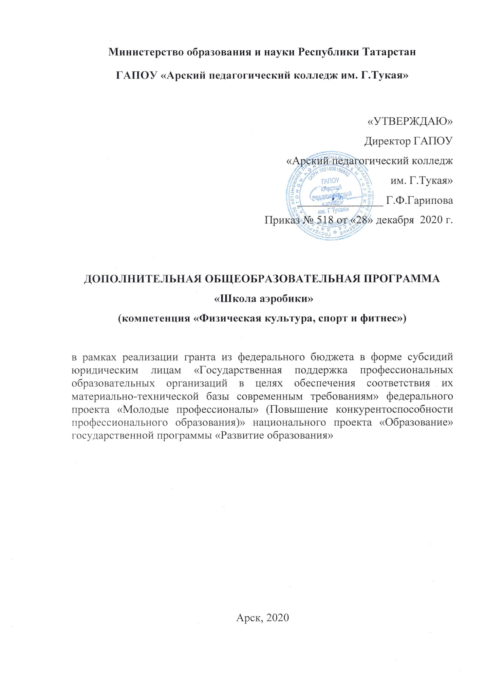

Министерство образования и науки Республики Татарстан
ГАПОУ «Арский педагогический колледж им. Г.Тукая»

«УТВЕРЖДАЮ»
Директор ГАПОУ
«Арский педагогический колледж
им. Г.Тукая»
_______________ Г.Ф.Гарипова
Приказ № 518от «28» декабря 2020 г.

ДОПОЛНИТЕЛЬНАЯ ОБЩЕОБРАЗОВАТЕЛЬНАЯ ПРОГРАММА
«Школа аэробики»
(компетенция «Физическая культура, спорт и фитнес»)

в рамках реализации гранта из федерального бюджета в форме субсидий юридическим лицам «Государственная поддержка профессиональных образовательных организаций в целях обеспечения соответствия их материально-технической базы современным требованиям» федерального проекта «Молодые профессионалы» (Повышение конкурентоспособности профессионального образования)» национального проекта «Образование» государственной программы «Развитие образования»

Арск, 2020
Общеобразовательная программа для детей и взрослых «Школа аэробики» разработана для реализации в мастерской по компетенции «Физическая культура, спорт и фитнес».

Организация-разработчик: ГАПОУ «Арский педагогический колледж им.Г.Тукая».

Разработчик:
Маликова Лилия Миннахатовна – преподаватель дисциплин профессионального цикла высшей квалификационной категории

СОДЕРЖАНИЕ

- Актуальность, цель, задачи программы…………………………..…………3
- Особенности организации профессиональной пробы ………………..……6
- Характеристика видов деятельности……..……………………………….…7
- Планируемые результаты освоения программы ………………..…..…….10
- Формы и режим занятий…………………………..………………………...11
- Структура и содержание профессиональной пробы…………..………..…12
- Материально-техническая база………….………………………………….15
- Кадровое обеспечение образовательного процесса……………………….16
- Информационное обеспечение обучения………..…………………………18

- Актуальность, цель, задачи программы

  - Программа предусматривает знакомство с различными видами деятельностиаэробики. Содержание программы нацелено как на первоначальное знакомство и овладение простейшими приемами работы, так и на более углубленное и расширенное изучение. Начальный этап обучения является очень важным, а иногда и решающим. От того, насколько правильно были заложены первоначальные основы, зависит активность участия в дальнейшей жизни – будет ли это профессиональное учебное заведение или домашнее хобби.
Актуальность данной программы в том, что данная программа направлена на укрепление здоровья, развитие общефизических и спортивных качеств, двигательной активности, развитие творческих способностей у детей и взрослых с разной физической подготовкой.
Данная программа построена с учётом физиологических особенностей растущего организма и направлена на формирование здорового образа жизни, определённого очертания тела, исправление дефектов телосложения посредством аэробики, развития чувства ритма, такта и координации, что является необходимой составляющей полноценного развития личности детей. Занятия проводятся под музыку, которая создаёт особый эмоциональный фон, положительно влияющий на психологическое состояние занимающихся.
Программа включает новое направление в спорте; оздоровительный фитнес, в основе, которой лежат двигательные действия, поддерживающие на определенном уровне работу сердечно - сосудистой, дыхательной и мышечной систем, способствует формированию у занимающихся знаний и умений.
1.2. Настоящая рабочая программа предназначена для реализации на базе ГАПОУ «Арский педагогический колледж им. Г. Тукая» условий для мотивации к здоровому образу жизни учащихся посредством освоения основ аэробики в рамках реализации мероприятия «Государственная поддержка профессиональных образовательных организаций в целях обеспечения соответствия их материально-технической базы современным требованиям» федерального проекта «Молодые профессионалы» (Повышение конкурентоспособности профессионального образования)» национального проекта «Образование» государственной программы «Развитие образования».
1.3. Цель программы: мотивация к здоровому образу жизни учащихся посредством освоения основ аэробики, умения сохранять и совершенствовать свое телесное «Я», снимать утомление, вызванное учебной деятельностью, а также содействовать самореализации и самосовершенствованию, развитию физических, интеллектуальных и нравственных качеств личности.
Задачи:
- обогащение двигательного опыта за счет овладения двигательными действиями;
- всестороннее гармоническое развитие тела;
- формирование музыкально-двигательных умений и навыков;
- воспитание волевых качеств;
- совершенствование функциональных возможностей организма;
- повышение работоспособности и совершенствование основных физических качеств;
- формирование устойчивых мотивов, развитие и реализация индивидуальных способностей;
- развитие позитивного отношения к движению, привлечение учащихся к увлекательному миру музыки, фитнеса и здорового образа жизни;
- укрепление здоровья, нормальное физическое и психическое развитие; формирование ценностного отношения к своему здоровью;
- воспитание личностных качеств ребенка: трудолюбие, добросовестность, дисциплинированность; эстетические качества: смелость, решительность, целеустремленность, настойчивость, выдержка, ориентировка, инициативность.
1.4. Настоящая программа представляет собой комплекс мероприятий, проводимых в форме мастер-классов и учебно-практических занятий.

- Особенности организации общеобразовательной программы

2.1. Общеобразовательная программа организована на базе ГАПОУ «Арский педагогический колледж им. Г. Тукая»
2.2. При проведении занятий используется оборудование, программное обеспечение и инвентарь Мастерской по компетенции «Физическая культура, спорт и фитнес». Общеобразовательная программа предусматривает выполнение необходимых требований и правил безопасности труда. Профессиональные пробы являются частью профессиональной ориентации обучающихся 5-6 классов. Профессиональные пробы проводятся рассредоточено. Каждая профессиональная проба представляет собой самостоятельную, логически завершенную единицу учебно-практической деятельности.
2.3. Этапы программы:
1. Подготовительный:
- проведение анкетирования среди желающих заниматься аэробикой;
- проведение встреч рабочих групп по планированию совместной деятельности в рамках общеобразовательной программы.
2. Практический:
- На этом этапе занимающиеся овладевают базовыми двигательными действиями оздоровительной аэробики и шейпинга, узнают общие понятия аэробики, классификации видов аэробики, основы физиологического воздействия на организм, обучаются технике выполнения партерных упражнений, правилам составления соединений и комбинаций двигательных действий.
- по итогам реализации программы предусмотрено творческое выступление.
3. Заключительный:
- подготовка аналитической справки о реализации общеобразовательной программы за отчетный период;
- планирование работы на следующий учебный год.

3. Характеристика видов деятельности
Практические: Программа для новичков без предметов, приспособлений, низкой интенсивности в режиме движений Lowimpact или Lo (одна нога всегда остается на опоре, а руки не должны подниматься выше уровня плеч)
Разновидности шагов: марш (March), приставной шаг в сторону (Steptouch), открытый шаг (Openstep), скрестный шаг (Gripwine ), ноги врозь - ноги вместе (V - step , W - step , A - step, sidetoside). Комбинации из освоенных шагов в сочетании с движениями рук (руки в стороны, вверх, вперед, вправо, влево, круги руками, круги предплечьями, круги плечами, сгибания и разгибания рук).
Ориентационные упражнения: вправо-влево, вперёд-назад, вниз - вверх, в круг, из круга, по кругу. Шаги базовой аэробики: марш (пружинящие шаги на месте), приставной шаг, открытый шаг, вперёд-назад, захлёст, скресный шаг, шоссе. Шаги и их комбинации выполняются на месте с изменением темпа. Наклоны, отжимания, упражнения на развитие мышц брюшного пресса, спины, ног, растяжку.

4. Планируемые результаты освоения программы

По итогам выполнения профессиональных проб школьники должны знать:
- правила безопасного поведения на занятиях аэробики;
-что такое аэробика;
- основные правила;
- запрещённые упражнения;
- важность и пользу занятия аэробикой в профилактике заболеваний и укреплении здоровья;
- названия базовых шагов без смены лидирующей ноги;
- правила безопасного поведения при выполнении базовых шагов;
- правила выполнения комплекса упражнений для коррекции осанки.
Школьники должны уметь:
- контролировать в процессе урока свою осанку, основные функциональные показатели: артериальное давление, пульс, дыхание;
- составлять и выполнять аэробные, силовые комплексы с учетом индивидуальных особенностей;
- осуществлять наблюдение за своим развитием и индивидуальной физической подготовленностью;
- составлять графики личных достижений;
- соблюдать правила безопасности и принципы оздоровительной тренировки;
- использовать современный спортивный инвентарь и оборудование.

5. Формы и режим занятий
Программа предполагает различные формы занятий:
- Фронтальная.
- Работа в парах, тройках, малых группах.
- Индивидуальная.
Программа рассчитана на 22 часа.

- Структура и содержание профессиональной пробы

№ | Раздел | Тема | Количество часов
1 | Вводное занятие | Ориентация в пространстве. | 1
2 | Оздоровительная аэробика и партерная гимнастика | Базовая аэробика. | 2
2 | Оздоровительная аэробика и партерная гимнастика | Партерная гимнастика (наклоны, отжимания, упражнения на развитие мышц). | 2
2 | Оздоровительная аэробика и партерная гимнастика | Упражнения с фитболом, прыжки. | 2
2 | Оздоровительная аэробика и партерная гимнастика | Упражнения на профилактику плоскостопия. | 2
4 | Классическая  аэробика | Базовые шаги без смены лидирующей ноги. March | 18
4 | Классическая  аэробика | Базовые шаги без смены лидирующей ноги. Out. Out-in | 18
4 | Классическая  аэробика | Базовые шаги без смены лидирующей ноги. V-Step. | 18
4 | Классическая  аэробика | Базовые шаги без смены ноги AStep. | 18
4 | Классическая  аэробика | Базовые шаги без смены лидирующей ноги. Mambo. | 18
4 | Классическая  аэробика | Базовые шаги без смены лидирующей ноги. Basic-step | 18
4 | Классическая  аэробика | Техника движения руками | 18
4 | Классическая  аэробика | Техника базовых шагов со сменой лидирующей ноги. StepTouch | 18
 |  | Техника базовых шагов со сменой лидирующей ноги. KneeUp
 |  | Техника базовых шагов со сменой лидирующей ноги. Kick
 |  | Техника базовых шагов со сменой лидирующей ноги. Liftside
 |  | Техника базовых шагов со сменой лидирующей ноги. Curl
 |  | Техника выполнения упражнений и комплексов без музыкального и с музыкальным сопровождением.
 |  | Упражнения из лёгкой атлетики.
 |  | Диагностика физической подготовленности
6 | Итоговый | Подытоживание работы обучающихся, вручение сертификатов об окончании общеобразовательной программы «Школа аэробики». | 1
 | Всего: |  | 22

- Материально-техническая база
Реализация общеобразовательной программы для детей и взрослых предполагает проведение занятий на базе мастерской по компетенции «Физическая культура, спорт и фитнес» с использованием следующего оборудования:
- 30 посадочных мест по количеству обучающихся;
- рабочее место преподавателя;
- Проектор Panasonic PT-VX420
- Комплект интерактивная доска smartboard sbm680 c активным лотком
- Behringer QX1622USB аналоговый микшер
- BEHRINGER B115D колонка
- Ноутбук ASUS VivoBook X543UB-GQ822T, 15.6", Intel Core i3 7020U - 2.3ГГц, 6Гб, 1000Гб, nVidia GeForce Mx110 - 2048 Мб
- Компьютерная мышь
- Секундомер профессиональный TORRES SW -100
- Конус для разметки полей и трасс, h=24 см
- Фишки для разметки поля Torres TR1006, форма усеченных конусов, пластик
- SelectTalento 13 мяч футзальный
- Манишка односторонняя
- Палка гимнастическая
- Скакалка 3 м, d шнура 5мм
- Коврик гимнастический ExerciseMat INEX
- Гантель неопреновая "Starfit" 1кг
- Гантели Torneo "NeopreneDumbbells" 0,5 кг
- Гимнастический мяч (фитбол) до 75 см
- Пипидастры
- Мяч малый, 12 см
- Мяч для большого тенниса Torneo
- Тумба для запрыгивания RED Skill прямоугольная 50-60-75 см
- TRX аналог тренажер петли функциональные
- Бодибар 4 кг
- Бодибар 6 кг
- Кольцевой амортизатор 14-45 кг
- Кольцевой амортизатор (23-68 кг)
- Кольцевой амортизатор 36-90 кг
- Амортизатор с ручками уровень сопротивления слабый АМОРТИЗАТОР REEBOK POWER TUBE
- Амортизатор с ручками уровень сопротивления средний Амортизатор reebokpowertube
- Канаттренировочный Perform Better Training Ropes White, длина 9м
- Гриф для штанги 220 см
- Барьер легкоатлетический 70см (элемент полосы препятствий
- Палочки эстафетные ZSO (комплект 8 шт)
- Лестница координационная OFT 6 метров
- Умные браслеты C 320
- Планшет LenovoTab P10 TB-X705L 64Gb LTE
- Умные весы
- Динамометр кистевой МЕГЕОН 3409
- SL-M2020 Моно принтер (20 стр/м)
- Зеркальный фотоаппарат Canon EOS 200D Body
- Микрофон Boya BY-M1

8. Кадровое обеспечение образовательного процесса

Требования к квалификации педагогических кадров, обеспечивающих обучение по междисциплинарному курсу (курсам): наличие высшего профессиональногообразования, соответствующего профилю модуля.
Требования к квалификации педагогических кадров, осуществляющих руководство практикой: дипломированные специалисты – преподаватели физической культуры.

Кадровые условия реализации программы

Количество ППС (физических лиц), привлеченных для реализации программы чел. Из них:
- Сертифицированных экспертов Ворлдскиллс по соответствующей компетенции 0 чел.
- Сертифицированных экспертов-мастеров Ворлдскиллс по соответствующей компетенции 1 чел.
- Экспертов с правом проведения чемпионата по стандартам Ворлдскиллс по соответствующей компетенции 1 чел.
- Экспертов с правом оценки демонстрационного экзамена по стандартам Ворлдскиллс 5 чел.
Данные ППС, привлеченных для реализации программы
№ п/п | ФИО | Статус в экспертном сообществе Ворлдскиллс с указанием компетенции | Должность, наименование организации
1 | Маликова Лилия Миннахатовна | Эксперт с правом проведения чемпионата по стандартам Ворлдскиллс в своём регионе | Преподаватель ГАПОУ «Арский педагогический колледж им.Г.Тукая»
2 | Гарипова Жанна Вениаминовна | эксперт с правом оценки демонстрационного экзамена по стандартам Ворлдскилс | Преподаватель ГАПОУ «Арский педагогический колледж им.Г.Тукая»
3 | ГалимжановФаильМиннулович | эксперт с правом оценки демонстрационного экзамена по стандартам Ворлдскилс | Преподаватель ГАПОУ «Арский педагогический колледж им.Г.Тукая»
4 | Вагизов Амир Рустамович | эксперт с правом оценки демонстрационного экзамена по стандартам Ворлдскилс | Преподаватель ГАПОУ «Арский педагогический колледж им.Г.Тукая»
5 | ГарифуллинГадельВагданурович | эксперт с правом оценки демонстрационного экзамена по стандартам Ворлдскилс | Преподаватель ГАПОУ «Арский педагогический колледж им.Г.Тукая»

9. Информационное обеспечение обучения.
Перечень рекомендуемых учебных изданий, интернет-ресурсов,
дополнительной литературы.

1. Аэробика. Теория и методика проведения занятий: Учебное пособие для студентов вузов физической культуры / Под.ред. Е. Б. Мякинченко, М. П. Шестаковой. М.: СпортАкадемПресс, 2002.
2. Базовая аэробика в оздоровительном фитнесе: уч. пособие / Планета фитнес. – М.: ООО УИЦ ВЕК, 2006. – 72 с.
3. Буц, Л.М. Для вас девочки/ Л.М. Буц – М. Физкультура и спорт. – 1988 г.
4. Довыдов, В.Ю., Коваленко, Т.Г., Краснова, Г.О. Методика преподавания оздоровительной аэробики/ Довыдов В.Ю., Коваленко Т.Г., Краснова Г.О. – Волгоград: Изд-во Волгогр. гос. ун-та. – 2004 г.
5. Иванова О.А., Дикаревич Л.М. Аэробика плюс сила и гибкость: физкультура для всех // Здоровье. 1993. № 1. С. 42–43.
6. Крючек, Е.С. Аэробика. Содержание и методика проведения оздоровительных занятий / Е.С. Крючек . – М.: Терра-Спор, Олимпия Пресс, 2001. – 64с.
7. Прокопов, К.М. Клубные танцы: она / К.М. Прокопов – М. Аст. – 2005 г.
8. Рукабер, Н.А. Программа по спортивной аэробике / Н.А.Рукабер – М. Физкультура и спорт. – 1994 г.
8. 15. Юсупова Л.А., Миронов В.М. Аэробика: учебно-методическое пособие / БГУФК. – Мн: БГУФК, 2005. – 100 с.

